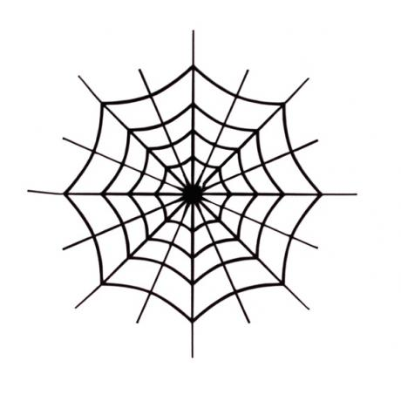
27. března l.p. 2020
Milé děti,
opět se na nás usmálo sluníčko a doufejme, že to ještě chvilku vydrží. Abychom jenom neseděli doma, rozhodla jsem se vás trošku potrénovat ve vaší orientaci v plánech a mapách. Dokážeš říci, jaký je rozdíl mezi mapou a plánem?
Po Machníně jsem schovala na 7 míst zprávy, které se můžete vydat hledat. V každé zprávě je malý úkol, který splníte, a pokud bude výsledek zaznamenatelný, napíšete ho doma do našich „Google tabulek“(Zvídavé otázky). V každé zprávě je také malá drobnost na památku a podpisová kartička. Na své putování si tedy vezměte tužku. Nic jiného, krom své hlavy, potřebovat nebudete. Je to akce pátrací, takže je doporučené pohybovat se tiše a sám, popř. pouze v doprovodu blízkého přítele či rodiče. Chovejte se nenápadně, ať nevzbudíte zbytečně velkou pozornost okolí. Pokud půjde někdo s vámi, jste to vy, kdo vede a řídí cestu. Vy ukazujete cestu a pracujete s …..už víte, jestli je to plán nebo mapa? Správně, je to PLÁN. Je tam podrobněji zaznamenaná malá plocha – v našem případě vesnice, včetně názvů ulic.
Přeji vám šťastné a úspěšné hledání!
Vaše paní učitelka,
Lenka Drtilová

Na co je třeba dávat pozor:
1. Prosím, noste všichni roušky a zprávy otevírejte v rukavicích. Chráníme se tak navzájem.
2. Zprávy vracejte přesně tam, odkud jste je vzali. I další je budou chtít najít.
3. Pokud mi pošlete nějaké obrázky ze svého pátrání či plnění úkolů, uděláte mi velkou radost. Můžeme pak udělat výstavku na naší třídní fotogalerii .

